Мастер-класс для руководителей «Стратегия руководителя дошкольного образовательного учреждения в рамках реализации антитеррористической безопасности в ДОУ»
19.04.2019, МДОУ «Детский сад № 75».
В МДОУ «Детский сад № 75» состоялся мастер-класс для руководителей «Стратегия руководителя дошкольного образовательного учреждения в рамках реализации антитеррористической безопасности в ДОУ»

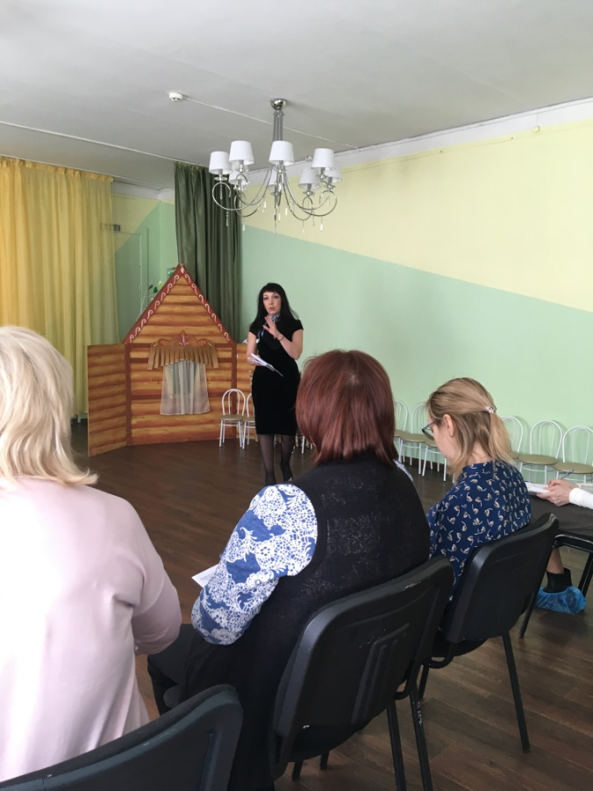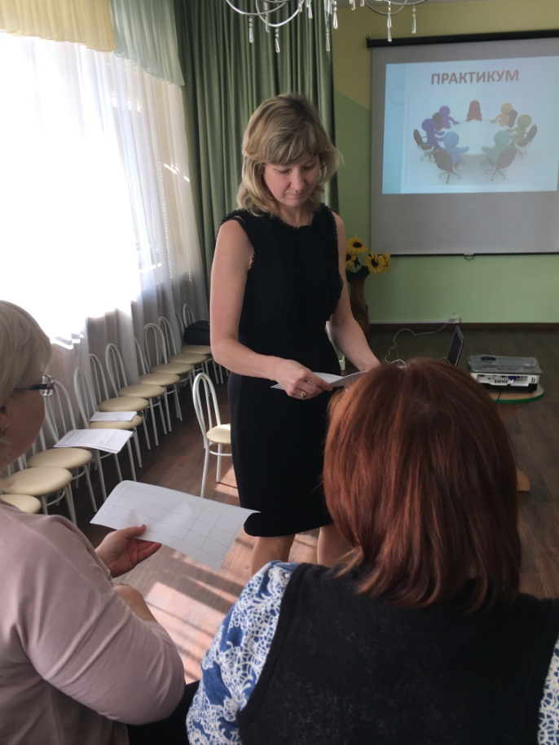

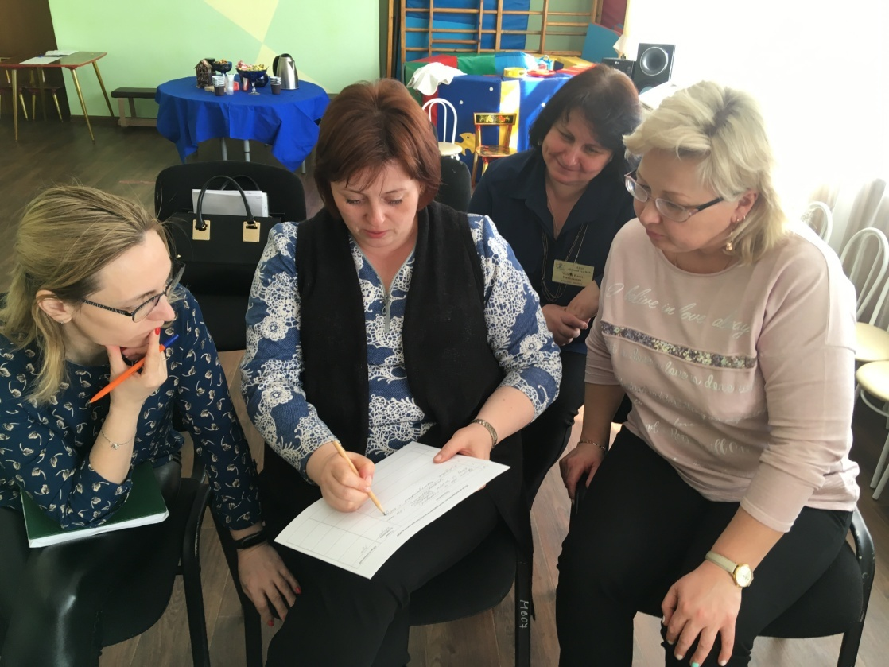

Основная цель мастер-класса - совершенствование профессиональной компетентности руководителей по вопросам обеспечения антитеррористической безопасности в ДОУ.

В ходе мастер-класса участникам были представлены:
- нормативно-правовая база по антитеррористической безопасности в учреждении
- локальные акты МДОУ «Детский сад № 75» в рамках реализации антитеррористической защищенности ДОУ
- практические материалы по теме

Результаты анкетирования МДОУ «Детский сад № 75»
«Удовлетворенность слушателями мероприятия»

Вопрос 1: Насколько актуальной для Вас была тема семинара-практикума?
* Актуальна – 100 %
* Трудно сказать – 0 %
* Не актуальна – 0%
Вопрос 2 :Узнали ли Вы что-то новое для себя?
* Да – 100%
* Частично – 0%
* Нет – 0 %
Вопрос 3: Сможете ли Вы применить полученные знания на практике?
* Да –- 100%
* По возможности – 0 %
* Нет – 0%

Вопрос 4: Насколько последовательно и логично был изложен материал? (от 1 до 10 баллов)
* 10 баллов – 100%

Вопрос 5: Насколько вы удовлетворены организацией семинара-практикума?
(от 1 до 10 баллов)
* 10 баллов – 100 %

При анализе анкет получены следующие результаты: тематика проекта актуальна для всех участников МРЦ (100%); 100% слушателей заявили о новизне представленных материалов. Анализ показал, что тематика проекта актуальна для педагогического сообщества МСО, имеет практическую значимость, методические материалы востребованы слушателями. В качестве пожеланий и предложений слушатели мастер-классов высказывались о возможности продолжения работы по данной теме в рамках индивидуального консультирования руководителей..

В мастер-классе приняли участие 11 руководителей. 100% слушателей оценили мероприятие на высокие баллы.

